Читайте книги о эмоциях (например, «Цветик-семицветик», «Где живут эмоции?», «Вулкан, который злится», «Книжки-малышки с эмоциями»).
Обсуждайте: «Как герой чувствовал себя в этот момент? Что бы ты сделал?» Анализируйте фокусируясь на эмоциональных реакциях персонажей.
Поощряйте выражение эмоций через движение: прыжки для злости, объятия для радости. Родителям рекомендуется демонстрировать собственные эмоции конструктивно. Открыто выражайте радость, грусть или раздражение, объясняя причины: «Я расстроен, потому что опоздал, но сейчас постараюсь успокоиться». Это учит ребёнка, что эмоции нормальны, и показывает здоровые способы их выражения.
Для детей 3-7 лет особенно эффективны игровые и творческие методы развития эмоциональной сферы.
- **Ролевые игры**: Играйте в ситуации из жизни, где ребёнок практикует выражение эмоций.
- **Рисование и лепка**: Предложите нарисовать «свою злость» или «радость», затем обсудите.
- **Кукольный театр**: Куклы помогают выражать чувства безопасно.
- **Дидактические игры**. «Игровая коробка» (карточки с изображением эмоций), «Колесо эмоций» (при возникновении чувства указывайте на соответствующий сектор, обсуждайте что вызвало эту эмоцию.)
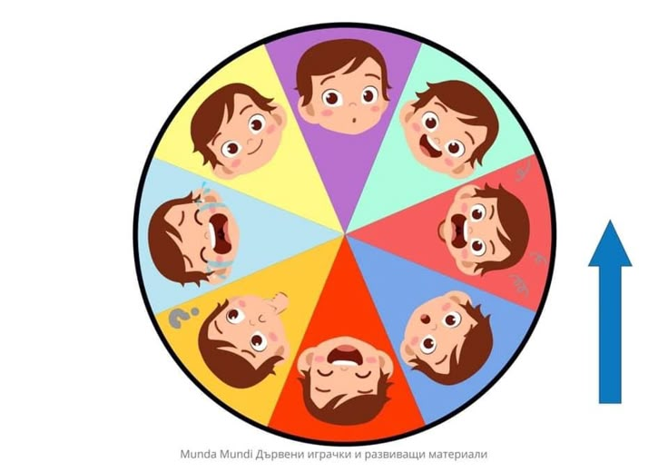
Родителям важно обращать внимание на признаки, которые могут указывать на нарушение эмоционального развития ребёнка. Например, ребёнок редко улыбается, не реагирует на ласку, сложно устанавливает контакт со сверстниками или взрослыми, часто проявляет агрессию, истерики, не может справиться с эмоциями. При необходимости привлекайте специалистов. Помните, вы – главный образец. Как вы справляетесь со своими эмоциями, так ребёнок учится делать то же самое.
МАДОУ Боровский детский сад «Журавушка»
памятка для родителей

«Эмоциональное развитие детей:
как помочь ребёнку выражать свои чувства»

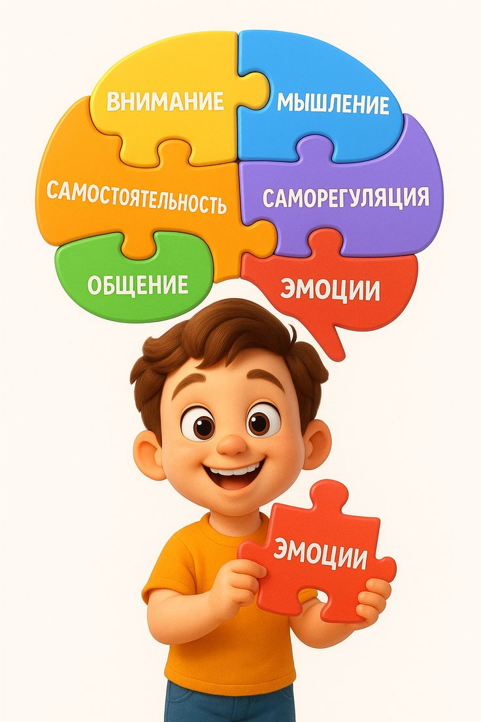

Воспитатель:
Подрыванова Е.А.
2026 г.
Эмоциональное развитие детей играет ключевую роль в формировании их психоэмоциональ-ной устойчивости, способности к социализации и успешной адаптации в обществе.
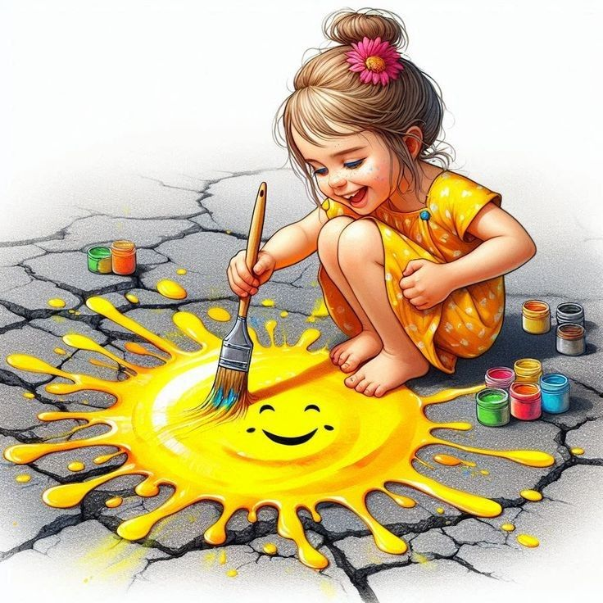
Очень важно помочь ребёнку в выражении чувств, научить его отождествлять свои переживания и ощущения с конкретными словами, управлять эмоциями, определять эмоциональное состояние других людей и адекватно на него реагировать.
Почему это важно:
- Формируется психическое здоровье – умение распознавать и называть эмоции снижает риск тревожности, депрессии и проблем с поведением.
- Развивается социальный интеллект – ребёнок, который понимает свои чувства, лучше понимает чувства других, умеет сотрудничать и решать конфликты.
- Поддерживается обучение – эмоциональная регуляция освобождает «мозговые ресурсы» для познавательной деятельности.
Эмоциональная грамотность начинается с простых слов – назовите эмоцию, покажите её примером.
С раннего возраста вводите ребёнка в словарь эмоций. Используйте простые слова: «радость», «грусть», «злость», «страх». Для дошкольников эффективны визуальные пособия — карточки с эмоциями или зеркало, где ребёнок повторяет мимику.
Создавайте безопасную «эмоциональную арену» – где любые чувства принимаются без осуждения.
Создавайте условия для диалога: ежедневно выделяйте 10–15 минут на беседу без отвлекающих факторов. Задавайте открытые вопросы: «Что ты чувствовал сегодня?» или «Почему это тебя расстроило?». Подтверждайте эмоции: «Я понимаю, что ты злишься, и это нормально». Это развивает доверие и навыки вербализации чувств.
